Názov projektu | Košické moderné školy
Konečný prijímateľ | Mesto Košice
Sídlo prijímateľa | Trieda SNP 48/A, 040 11 Košice
Kód ITMS | 26110130259
Kód výzvy | OPV-2008/1.1/03-SORO
Druh projektu | dopytovo - orientovaný

Úlohy rozvíjajúce matematickú gramotnosť – 9. ročník
(Pracovné listy)

Meno a priezvisko: Trieda:
Dátum:

P R A C O V N Ý L I S T
Téma: Úlohy rozvíjajúce matematickú gramotnosť – 9. ročník
1. časť

1. Obec N patrí medzi najkrajšie vo svojom regióne. Venuje stálu pozornosť skrášľovaniu životného prostredia jej obyvateľov. Obecný úrad rozhodol o prebudovaní kvetinového parku v strede dediny, ktorý mal doteraz tvar rovnoramenného trojuholníka s rozmermi a= 50 m, b= 50 m, c= 80 m. Vznikne tak kvetinový park v tvare štvorca, ktorého plocha sa bude rovnať plochy pôvodného kvetinového parku. Bude sa tam nachádzať aj novovybudovaná vodná fontána s priemerom 8 metrov a detské ihrisko v tvare obdĺžnika s rozmermi 30 x 20 metrov.
Úloha č.1
Koľko percent z pôvodnej kvetinovej plochy parku bude tvoriť nová plocha s kvetinami v tvare štvorca a fontána ?

Odpoveď:
Úloha č.2
Koľko percent z pôvodného kvetinového parku bude tvoriť plocha nového detského ihriska?

Odpoveď:
2. Z dôvodu výstavby diaľnice odkúpil štát časť pozemku rovnobežníka ABCD od pána Majetného. Nový pozemok tým nadobudol tvar pravouhlého lichobežníka ABXD s rozmermi na obr.
40 m
X
C
D

50 m

90 ⁰
70 m
B
A

Úloha č.1
Koľko metrov pletiva potrebuje pán Majetný na oplotenie jednej strany pozemku BX?

Odpoveď:
Úloha č.2
Koľko štvorcových metrov mal pôvodný pozemok v tvare rovnobežníka ?

Odpoveď:

3. Obec ponúkala na predaj stavebné pozemky. Rodina Stavebných sa rozhodla, že si kúpi stavebný pozemok a postaví rodinný dom. Cena za pozemky bola obcou stanovená na 32€/ . Rozhodovali sa medzi dvoma pozemkami (obr.). Na rozhodnutie mali vplyv dve skutočnosti: celková výmera stavebného pozemku a potrebné množstvo pletiva (v metroch), ktorým chceli oplotiť stavebný pozemok zatiaľ bez vstupnej brány. Meter pletiva stojí 6,20 €, pričom jedno balenie obsahuje 10 metrov.
Stavebný pozemok č. 1
Stavebný pozemok č. 2
22 m
12 m
22 m
25 m
25 m

25 m
25 m
12 m
23,5 m

25 m
25 m

Úloha č.1
Rozhodnite výpočtom, ktorý stavebný pozemok má väčšiu rozlohu v štvorcových metroch.

Odpoveď:
Úloha č.2
Na oplotenie ktorej parcely potrebuje rodina Stavebných menej metrov pletiva?

Odpoveď:
Úloha č.3
Koľko balíkov pletiva by bolo treba kúpiť na ohradenie jednotlivých stavebných pozemkov?

Odpoveď:
Úloha č.4
Uveďte, pre ktorý stavebný pozemok sa rodina Stavebných rozhodla, ak pri rozhodovaní má významnú úlohu finančné hľadisko. Svoje rozhodnutie zdôvodnite.
Odpoveď:

Úloha č.5
Koľko € zaplatí rodina Stavebných za pozemok a pletivo na jeho ohradenie? Uvažujte o pozemku, ktorý ste vybrali v úlohe 4.

Odpoveď:

4. Poľná cesta medzi Abrahámovom a Bezinkou sa skladá z dvoch na seba kolmých rovných úsekov. Dlhší úsek meria 12,1 km, kratší 2,8 km. V mieste, kde poľná cesta mení smer, stojí osamelý dom (pozri obr.)

Abrahámovo
Bezinka

Zastupiteľstvo v r. 2005 sa rozhodlo nahradiť túto poľnú cestu asfaltovou. Poslanci zastupiteľstva však stáli pred problémom, kade by mala nová cesta viesť. Odborníci odhadli, že:
- výstavba 1 km cesty vedenej po trase pôvodnej poľnej cesty by stála asi 5 500 000 Sk,
- výstavba 1 km cesty mimo trasy pôvodnej poľnej cesty by stála asi 6 600 000 Sk.
Úloha č.1
Poslanec Adamko navrhol, aby asfaltová cesta viedla po pôvodnej trase poľnej cesty. Tvrdil, že vtedy bude nová cesta určite najlacnejšia. Koľko korún by stála táto cesta?

Odpoveď:
Úloha č.2
Poslanec Bartolomejčík sa domnieval, že najlacnejšia bude cesta, ktorá povedie rovno z Abrahámova do Bezinky. Na obr. je navrhovaná cesta vyznačená čiarkovane. Vypočítajte cenu tejto cesty.
Abrahámovo

Bezinka

Odpoveď:
Úloha č.3
Poslankyňa Čížiková navrhla inú trasu: nová cesta povedie z Abrahámova najprv po poľnej ceste a od určitého miesta sa odkloní a povedie rovno do Bezinky (pozri obr.). Navrhla, aby toto odklonenie bolo na začiatku lesa, čo je 2,6 km od Abrahámova. Koľko korún by stála cesta navrhovaná poslankyňou Čížikovou ?
C
Abrahámovo
Bezinka

Odpoveď:
Úloha č.4
Napíš, ktorá z navrhovaných možností je najlacnejšia.
Odpoveď:
5. Súrodencom rozdelil kuchár v pizzérii objednanú pizzu na päť rovnakých častí. Tomáš si k jednej z častí pizze objednal kečup a k zvyšku pizze si jeho súrodenci objednali tatársku omáčku.
Úloha č.1
Koľko percent z pizze s tatárskou omáčkou zjedli súrodenci, keď im na tanieri zostala už len jedna časť s tatárskou omáčkou? (Návod na riešenie: O koľko percent musíme zmenšiť štyri pätiny, aby sme dostali jednu pätinu?)

Odpoveď:

6. Pozorne si prečítajte text a prezrite údaje v tabuľke:
x | 1 | 2 | 3 | 4 | 5
y | 1 | 5 | 9 | 3 | 17
Úloha č.1
Ktorá z nasledujúcich rovníc vyjadruje vzťah medzi x a y z tabuľky?
A: y= x+4 C: y=4x-3
B: y=3x-1 D: y=2x+1
Odpoveď:
Úloha č.2
Ktorá z nasledujúcich priamok na grafe je určená danou funkciou?

20
a
15
b
c
10
d
5
1
2
3
4
5

Odpoveď:
7. Denník uverejnil 3. mája 2005 túto informáciu : Jednoizbové a dvojizbové byty tvoria v posledných rokoch asi jednu pätinu až tretinu novopostavených bytov. Zisti z grafu a vypočítaj, v ktorom roku jednoizbové a dvojizbové byty predstavovali najmenej percent zo všetkých postavených bytov v príslušnom roku.
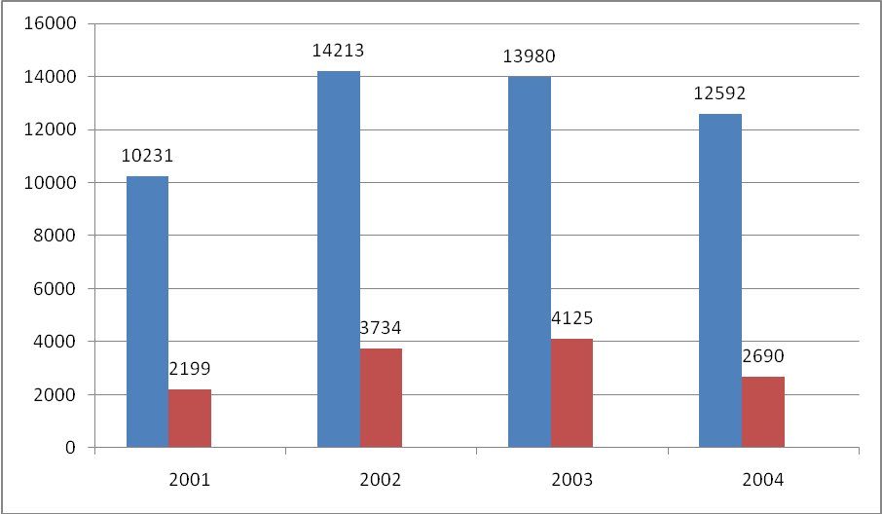

ROK | 2001 | 2002 | 2003 | 2004
Postavené byty | 10 231 | 14 213 | 13 980 | 12 592
1 + 2 - izbové byty | 2 199 | 3 734 | 4 125 | 2 690

Odpoveď:

8. Tridsaťtri metrov vysoký dvanásťposchodový obytný dom vrhá tieň dĺžky 22 m. Aký vysoký je topoľ rastúci vedľa domu v tom istom čase, ktorý je kolmý na svoj tieň ak tieň stromu je dlhý 6 m ?

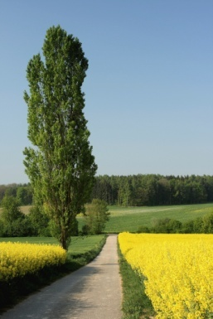
A: 3,27 m B: 4 m C: 9 m D: 16,5 m

Odpoveď:

9. Popri priamej ceste p sa na tej istej strane cesty nachádzajú dva domy A, B. V ktorom bode C na tej istej strane pri ceste p treba postaviť autobusovú zastávku, aby jej súčet vzdialeností od domov A,B bol čo najmenší ?

p

A

B

10. V parku s rozlohou 14,4 áru bola vybudovaná fontána tvaru kruhu s polomerom r = 2,5 m. Koľko percent rozlohy parku zaberá plocha tejto fontány?

Odpoveď:
2. časť

1. Agentúra zisťovala rebríček piatich najsledovanejších televíznych seriálov v istých mestách. Výsledky prieskumu sú uvedené v nasledujúcej tabuľke.
Názov seriálu | % domácností
Panelák | 22,3
Ulica | 21,4
Nemocnica | 19,8
Susedia | 17,3
Návštevníci | 14,5
Úloha č.1
Urč, koľko z 50 000 domácností v meste A pozerá seriál Ulica.

Odpoveď:
Úloha č.2
Urč, koľko zo 75 000 domácností v meste B nepozerá seriál Susedia.

Odpoveď:
Úloha č.3
Ak vieš, že v meste C 2 772 domácností pozerá seriál Nemocnica, urč počet domácností v meste C.

Odpoveď:
Úloha č.4
Urč počet domácností v meste C, ktoré pozerajú seriál Panelák.

Odpoveď:

2. Turista sa vydal na trojdňovú túru. Každý deň si urobil dve prestávky a na jednotlivých úsekoch išiel rôznou rýchlosťou. Graf zobrazuje priebeh jeho túry v prvom dni.

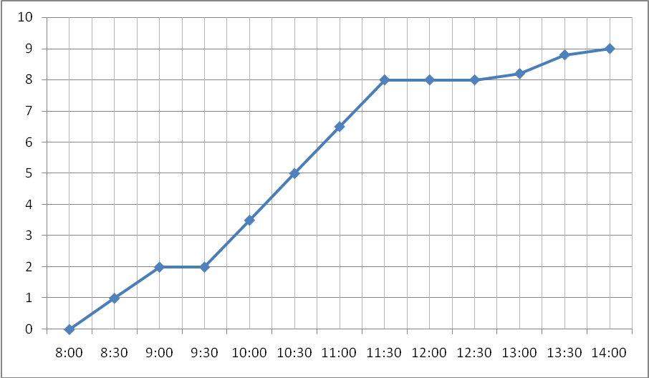

Úloha č.1
Akou rýchlosťou v metroch za minútu išiel turista na úseku, ktorý prešiel najrýchlejšie?

Odpoveď:
Úloha č.2
Zistite z grafu, koľko kilometrov prešiel turista prvý deň. Vypočítajte, koľko kilometrov prešiel turista za tri dni, ak druhý deň prešiel 1,5-krát viac kilometrov ako prvý deň a tretí deň o 2,5 km menej ako druhý deň.

Odpoveď:

3. Počet návštevníkov letného kina počas jedného prázdninového týždňa znázorňuje stĺpcový diagram. Podiel dospelých návštevníkov a mládeže na filmových projekciách letného kina znázorňuje kruhový diagram. Kapacita letného kina je 800 návštevníkov a jednotné vstupné na filmovú projekciu je 3,5 €. Každý pondelok je letné kino mimo prevádzky.
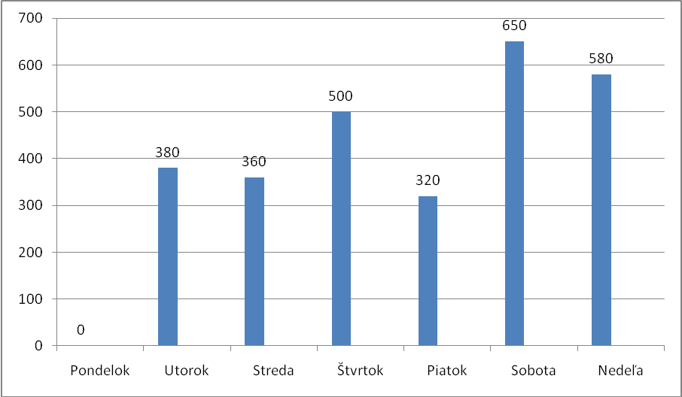

Úloha č.1
Koľko návštevníkov navštívilo spolu letné kino v sledovanom týždni v utorok, stredu a piatok ?

Odpoveď:
Úloha č.2
Aká bola priemerná návšteva letného kina počas sledovaných dní tohto prázdninového týždňa?

Odpoveď:
Úloha č.3
Z kruhového diagramu odhadnite, v akom pomere boli pri návšteve letného kina dospelí a mládež. (Odhadnite pomocou znázorneného podielu v kruhovom diagrame.)
A: 3:2 B: 2:3 C: 4:5 D: 3:5

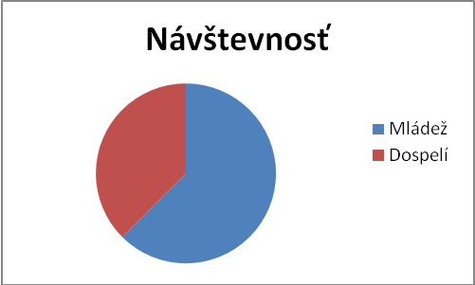
Odpoveď:
Úloha č.4
Koľko eur zaplatili spolu za vstupné návštevníci letného kina počas tohto prázdninového týždňa ?

Odpoveď:
Úloha č.5
Koľko percent návštevníkov letného kina sa v danom týždni zúčastnilo na filmovej projekcii vzhľadom na kapacitu kina ?

Odpoveď:

4. Monitor 1993 bol prvý komplexný prieskum úrovne vedomostí žiakov základných škôl v novodobých dejinách slovenského školstva. Reprezentatívnu vzorku ôsmakov tvorilo 4 232 žiakov zo 185 tried na 160 základných školách v SR. Graf a tabuľka uvádzajú dosiahnutú priemernú úspešnosť žiakov z niektorých vybraných tém z matematiky a odhad očakávanej priemernej úspešnosti učiteľmi matematiky, ktorí sa k prieskumu vyjadrovali. V téme Úlohy bez priamej nadväznosti na učebné osnovy dosiahli žiaci priemernú úspešnosť 47,8 %.

Téma | Priemerná úspešnosť  (%) | Odhad učiteľov  (%)
1. Lineárne rovnice a sústavy | 53,7 | 52
2. Desatinné čísla a zlomky | 49,2 | 64
3. Percentá, úmery, pomer | 46,2 | 50
4. Prirodzené a celé čísla | 50,6 | 58
5. Trojuholník a jeho vlastnosti | 40,5 | 52
6. Uhly | 46,6 | 59
7. Kruh,kružnica a ich vlastnosti | 38,3 | 51

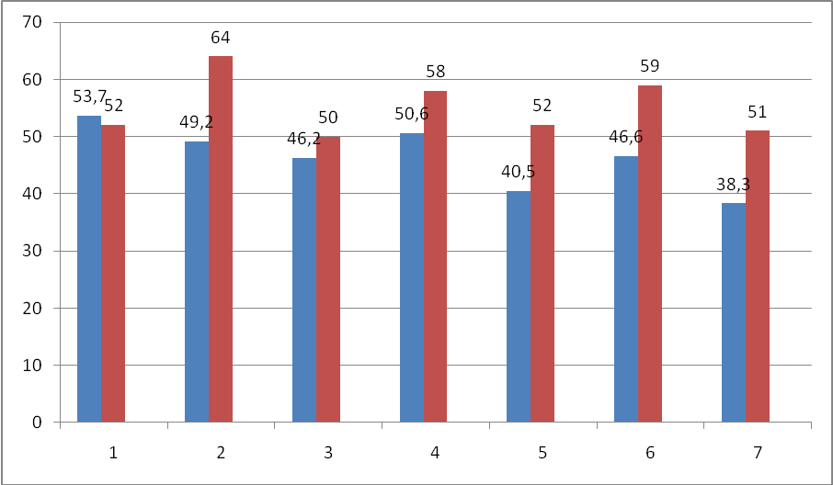
Úloha č.1
Priemerne koľko žiakov jednej triedy písalo test z matematiky v MONITOR-e 1993 ?

Odpoveď:
Úloha č.2
V ktorej téme sa podarilo učiteľom matematiky najlepšie odhadnúť priemernú úspešnosť žiakov z matematiky v MONITORE-e 1993 ?

Odpoveď:
Úloha č.3
Na ktorom mieste sa umiestnila priemerná úspešnosť žiakov v téme Úlohy bez priamej nadväznosti na učebné osnovy pri porovnaní s priemernou úspešnosťou žiakov v témach uvedených v tabuľke a na grafe?

Odpoveď:
5. Vo firme s 58 800 zamestnancami sa bude voliť Miss Sympatia. Výsledky prieskumu agentúry sú dané v tabuľke. Voliť by nešlo 2% zamestnancov a 1% zamestnancov sa nevedelo vyjadriť.
Meno | 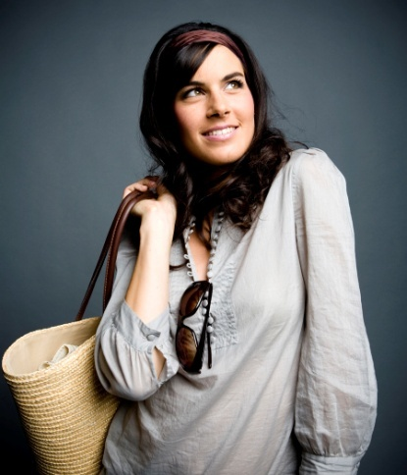  % získaných hlasov
Eva | 49
Marta | 35
Ivana | 8
Anna | 3
Helga | 2

Úloha č.1
Urč, koľko zamestnancov by volilo Ivanu

Odpoveď:
Úloha č.2
Zisti, o koľko viac zamestnancov by volilo Evu ako Martu
Odpoveď:
Úloha č.3
Zisti, koľkí zamestnanci nevolili
Odpoveď:
Úloha č.4
Stačilo by k víťazstvu Marty, keby sa Ivana, Anna a Helga vzdali súťaže v jej prospech ?

Odpoveď:
Úloha č.5
Urč pomer voličov Evy a Marty

Odpoveď:
Úloha č.6
Keby sa tí zamestnanci, ktorí sa nevedia rozhodnúť, rozhodli pre Helgu, v akom pomere by boli hlasy pre Annu a Helgu ?

Odpoveď:

Úloha č.7
Koľko zamestnancov nevolí Martu ?

Odpoveď:
Úloha č.8
Koľko zamestnancov by mala mať firma, ak by Annu volilo 1 800 zamestnancov ?

Odpoveď:

